PROJETS ARDUINO - PEIP2

Année scolaire 2018-2019

***“ Le réveil intelligent ”***

Étudiants :

RIOS Elena

MITTAINE Mathilde

Encadrant : MASSON Pascal

Ecole Polytechnique Universitaire de Nice Sophia-Antipolis, Site des Lucioles

1645 route des Lucioles, Sophia Antipolis, 06410 BIOT

*Remerciements:*

Nous tenons à remercier notre professeur monsieur MASSON pour sa grande patience avec nous, pour nous avoir aidé à comprendre les limites de notre projet et nous avoir guidé dans son avancement. Son aide nous a été précieuse, et sans lui notre réveil intelligent aurait mis beaucoup plus de temps à être construit.

Sommaire :

1. **Introduction**
2. **Description du projet initial**
   1. *Motivations et craintes initiales*
   2. *Cahier des charges et planning prévus*
   3. *Les composants qui nous étaient proposés*
3. **Le développement de notre projet**
   1. *Comment nous avons développé chaques parties du projet*
   2. *Les problèmes auxquels on a été confrontés, ce qui n’a pas fonctionné*
4. **Description du projet final**
   1. *Cahier des charges et planning à la fin du projet*
   2. *Vision globale du projet*
   3. *Si on avait eu 9 mois de plus*
5. **Conclusion**
6. **Bibliographie**

1. **Introduction**

Lors de notre 2ème année en PEIP Polytech à Nice Sophia Antipolis, nous avons eu pour devoir de créer un projet en électronique pendant 3 mois, ce travail met en lien l’informatique, l'électronique et la création.

Dans ce rapport, nous recensons étapes par étapes, la conception et la réalisation de ce projet, les idées que nous avons réussi à appliquer, aux échecs qui en suivent.

Le corps de ce rapport est constitué de la présentation des activités que nous avons mené pendant ces quelques mois en cours d’électronique numérique, sur le logiciel Arduino, d'où le nom des projets.

Tout d’abord, nous allons décrire les idées que nous avions eu pour notre projet initial, ce que nous avions prévu de faire. Puis, nous expliquons comment s’est déroulé le développement du projet, les étapes par lesquelles nous avons dû passer, les modifications qui ont été apportées au cahier des charges de notre projet initial, qu’elles soient volontaires ou non. Pour terminer, nous vous présentons notre projet final, avec ses différentes fonctionnalités, l’évaluation de ses performances et nous expliquons ce qu’on aurait fait différemment maintenant que nous avons acquis une certaine expérience dans le domaine sur lequel on a travaillé depuis quelques mois maintenant. De plus, nous avons écrit ce que nous aurions pu faire en plus sur le projet si nous avions eu du temps en plus, de l’ordre de quelques mois, qui aurait donc permis d’avoir un projet avec beaucoup plus de fonctionnalités, beaucoup plus précis.

**II. Description du projet initial**

* 1. *Motivations et craintes initiales*

Pour ce projet, nous voulions faire un appareil qui serve à tout le monde, dans sa vie quotidienne.

Nous nous somme penchés sur quelque chose qui nous sert tout les jours : notre réveil.

Sans lui, impossible de commencer une journée et de pouvoir aller en cours.

Notre réveil nous a tous un jour posé problème : il y a une très forte probabilité de se rendormir après l’avoir entendu et désactivé. Cela nous est arrivé plusieurs fois rien que depuis le début de cette année.

Cette réflexion nous a amené à la problématique suivante :

Comment un réveil peut garantir à son utilisateur qu’il pourra le lever de son lit avec certitude ?

Nous avons donc imaginer un réveil intelligent, qui capte si l’utilisateur est toujours dans son lit, et qui sonne de nouveau si c’est le cas. Ceci permettrait donc de ne pas pouvoir se rendormir, et donc d'être obligé de se lever pour attaquer sa journée.

Cependant, nous avions quelques craintes concernant ce projet. Étant toutes les deux en difficulté dans la matière de l'électronique, nous avions peur que ce projet soit très difficile pour nous, et que nous n'atteindrons jamais notre objectif.

Nous avions aussi très peur de ne pas être d’accord sur la façon dont nous devions approcher notre projet, et donc entraîner des conflits qui auraient figer l’avancement de la conception de notre réveil.

* 1. *Cahier des charges initial et planning initial*

Cette liste a été faite lors de la première séance de projet, elle rassemble toutes les fonctionnalités que nous voulions donner à notre réveil.

Fonctionnalités primaires du réveil :

1) La fonctionnalité première du réveil est de détecter, par un ou plusieurs moyens, si l’utilisateur est toujours dans son lit lorsque celui-ci a éteint le réveil intelligent. Si cette condition est vérifiée, le réveil sonne une seconde fois, et continue de sonner à un intervalle de temps précis tant que l’utilisateur est toujours dans son lit.

2) Lors du réveil, celui –ci peut déclencher la radio ou la musique à la demande de l’utilisateur, il programme la fréquence de la radio ou la musique qu’il veut et celle-ci se déclenche après la sonnerie du réveil.

3) Le réveil projette l’heure au plafond ou sur un mur lorsque l’utilisateur le demande et/ou lorsque le réveil se déclenche

4) Le réveil s’allume lorsqu’il sonne, des lumières autour de lui sont déclenchées.

Nous avons aussi fait une liste des fonctionnalités secondaires, des fonctionnalités

sur lesquelles on se pencherait uniquement si il nous restait du temps à la fin du projet, elles ne devaient être effectives que si toutes les conditions primaires étaient remplies.

Fonctionnalités secondaires du réveil intelligent :

1) Allume la lumière de la pièce où se trouve.

2) Le claquement des mains permet de déclencher une fonctionnalité du réveil : lumière du réveil ou projection de l’heure ou allume la radio.

Le planning initial est donné ci-dessous, nous avions réparti les tâches sur toutes les séances de projets afin de pouvoir terminer dans les temps et de pouvoir savoir la charge de travail qui nous attendait, l’une et l’autre.

|  |  |  |
| --- | --- | --- |
| **N° de séance** | **Tâches de Mathilde** | **Tâches de Elena** |
| 1 | Répartition des tâches, planning, cahier des charges | recherche sur la bibliographie de l'art, début du programme pour afficher l'heure sur un écran LCD |
| 2 | détection de la distance avec HC-SR04+ | connection bluetooth+ connection buzzer+ programme pour faire sonner le buzzer à l'heure |
| 3 | initialisation des distances programmable et relation avec buzzer | connection bluetooth+ connection buzzer+ programme pour faire sonner le buzzer à l'heure |
| 4 | initialisation des distances programmable et relation avec buzzer | test et programme afin de pouvoir faire sonner le réveil en fonction de la distance |
| 5 | vidéoprojecteur | relation module mp3 et sonnerie du buzzer |
| 6 | vidéoprojecteur | relation module mp3 et sonnerie du buzzer |
| 7 | lien final entre tous les programmes | allume les lumières du réveil quand il sonne |
| 8 | Finalisation | Finalisation |

**III. Le développement de notre projet**

1. *Les différentes partie du développement et comment nous les avons traités*

Description des modules utilisés et leurs développement.

-Module DS1302: C’est le module qui nous a servi d’horloge. Il permet de garder en mémoire l’heure et la date même quand la carte arduino n’est pas alimentée. Ce module permet, d’une part d’avoir la date et l’heure actuelle affichée sur un écran LCD, et d’autre part ça nous permet de comparer l’heure à laquelle on avait programmé le réveil avec l’heure actuelle que l’on récupère du module DS1302 grâce à la fonction RTC.gettime(). Il fallait aussi utiliser une librairie qui permettait principalement de définir les mois de l’année, les jours, les heures et les secondes. Il est connecté à la masse, aux 5 volts et à 3 pin de la carte arduino.

-Écran LCD: Liquid Cristal Display, en anglais. Nous avons utilisé un écran 16x2 comme ceux utilisés en cours. Il est connecté à la masse aux 5 volts, à 6 pin de la carte arduino, et à un potentiomètre qui permet de régler la luminosité de l’écran.

-Le module Bluetooth 2.4GHz HC06 nous a permis de contrôler notre projet par le biais du téléphone et de l’application MIT. On l'alimente avec une tension de 3.3 à 5V DC et on connecte les broches TX et RX pour contrôler les entrées sorties I/O. Tant que le dispositif n'est pas connecté, la LED rouge du mode bluetooth clignote.

Module mp3 player: Il est connecté à la masse, au 5V, la sortie RX doit être connecté au TX de la carte Arduino et vice versa pour avoir un retour d’informations entre la carte Arduino et le module mp3. Chaque commande commence par un octet d'entête (toujours 0x7E), suivi d'un numéro de version (toujours 0xFF), puis de la taille de la commande (toujours 0x06), puis de la commande elle-même (un octet), suivi d'un octet permettant d'activer ou non le retour d'informations et de deux octets de paramètres pour la commande en cours. Pour finir, une commande se termine toujours par l'octet 0xEF. Nous nous sommes penchées sur le fait de pouvoir mettre une musique afin de faire sonner le réveil avec une musique que l’on a choisi.

On s’est débattues avec la carte sd de 32go, on pensait que le problème venait de la taille de ma carte parce que dans les spécificités du module indiquait les informations suivantes :

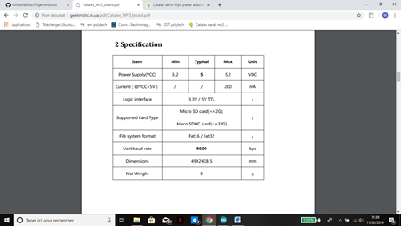

Au final, le problème vient de l’intérieur de la carte car si on supprime un fichier de la carte ou qu’on crée un dossier par exemple, qu’on retire la carte du support de l’ordinateur et qu’on la remet aussitôt, le contenu de la carte revient automatiquement comme si je n’avais rien modifié.

On a pris une autre carte 32GO, et grâce à elle, le module émettait bien de la musique mais impossible de la contrôler ( pause, play, volume, etc….)

On a donc cherché un autre programme parce que les librairies ne me permettait pas de contrôler la musique non plus.

On a trouvé les modifications qu’il fallait apporter, on peut maintenant arrêter la musique et la relancer, et changer de titre :

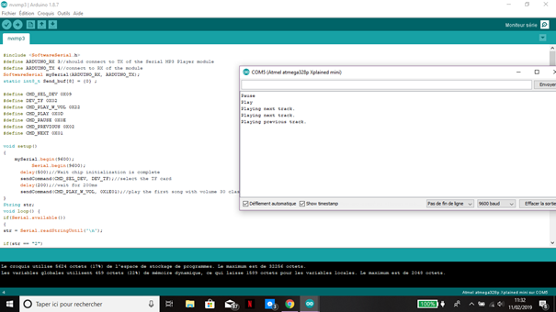

Seul problème : le son est beaucoup trop fort, il faut qu’on trouve un moyen de le modifier.

De plus, le mp3 ne lit que les musiques qui ne sont pas dans un dossier, donc si on veut mettre des nouvelles musiques sur la carte afin qu’elles soient disponible pour le réveil, il faut qu’elles soient à l’extérieur d’un dossier.

Ce sont maintenant les hauts parleurs qui vont permettre d’écouter la musique sans écouteurs.

Haut parleur: Tout le monde connaît le haut-parleur. Ils sont connectés au mp3 et permettent donc de produire du son provenant du module mp3. Leurs sons peuvent être modifiés grâce au module sur lesquels ils sont connectés.

La boite extérieure:

Développement de la partie qui contient tout le montage.

Nous souhaitons maintenant faire la boite qui contiendra tout le réveil, nous sommes allés au fablab dans la semaine juste après avoir terminé de dessiner la boite sur l’ordinateur, grâce au générateur de boite.

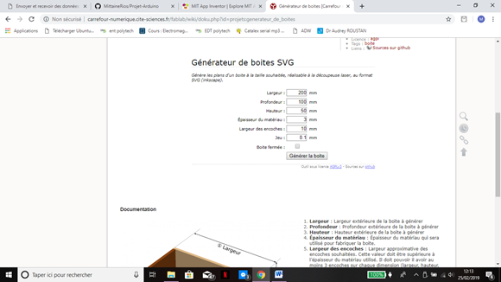

Pour pouvoir faire la simulation nous devions savoir les dimensions de la plaque que le professeur va nous donner pour pouvoir avoir un réveil de dimensions plus petites.

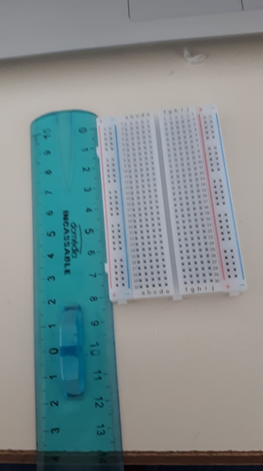

Pour la simulation, nous avons donc choisi un cube de 10 cm sur 10 cm, en espérant que celui-ci nous permettra de mettre tout ce qu’il faut à l’intérieur.

Après le passage au fablab, il s’est avéré que la boite ne nous convenait pas, de plus il fallait que l’on fasse des trous pour le capteur de distance, pour l’écran, et, même si on s’y est pris super tard, pour les leds qui sont censées s’allumer lorsque le réveil sonne + un trou pour l’alimentation.

Nous avons donc pris toutes les dimensions pour refaire la simulation.

Tout d’abord, nous voulions mettre des leds en surface en faisant des trous cylindriques qui ne laissaient passer que la led pour que celle-ci éclaire correctement, nous avions fait la simulation suivante :

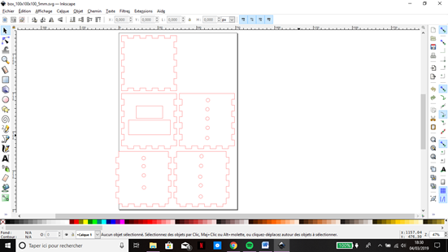

Puis après en avoir parlé au professeur, nous avons pris la décision de prendre une grande ligne de LED que l’on collera aux parois intérieures de la boîte contenant le réveil, et on laissera passer la lumière grâce à une bande de plexiglass qui permet d’avoir une lumière moins agressive et plus diffuse. Nous sommes allées au fablab pour refaire la boite, et les bandes de plexiglass.

Ayant toutes les pièces, nous pouvions passer au montage de la boîte. Grâce à de la colle à bois, et un pistolet à colle, nous avons pu monter le cube dans les meilleures conditions, avec l’aide de notre professeur.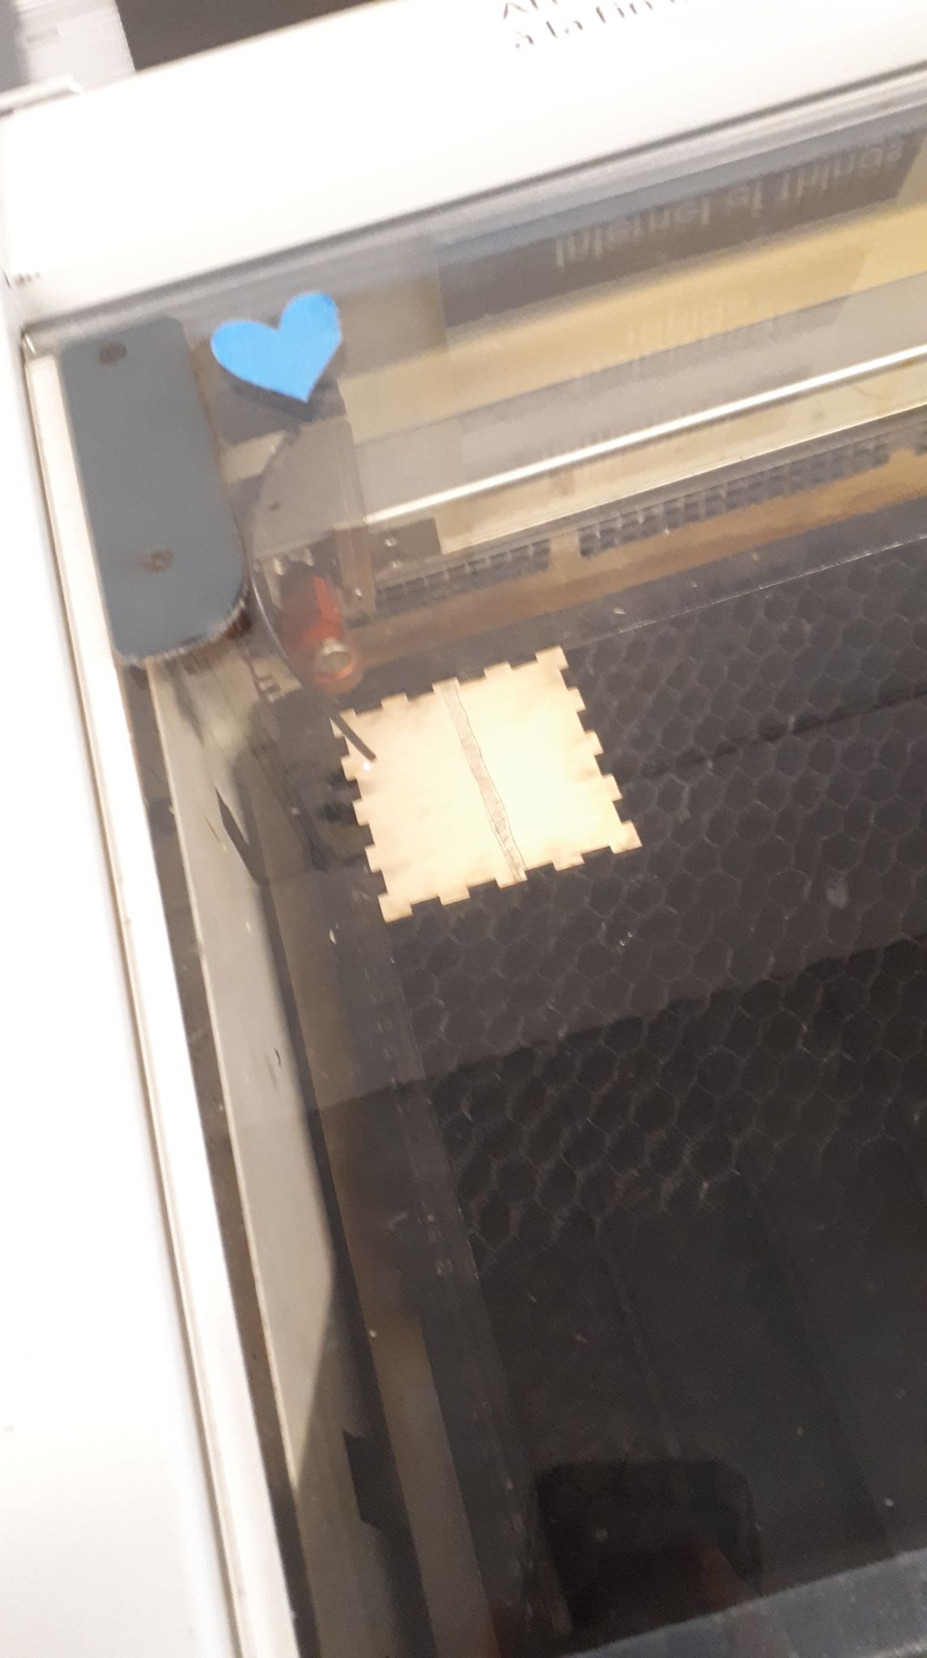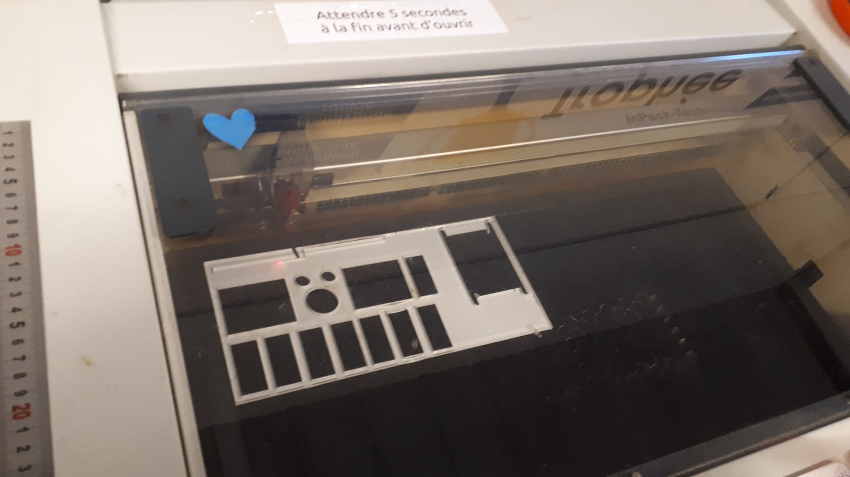

Module HC-SR04 Il comprend 2 haut-parleurs et l’onde utilisée a une fréquence de 40 kHz. Il y a 3 entrées dans le module : VCC, GND et Trig. Il y a 1 sortie : Echo. Pour déclencher une mesure il faut appliquer une impulsion d’au moins 10 µs sur l’entrée Trig. Le module envoie alors 8 impulsions sonores. On obtient en sortie (sur Echo) une impulsion dont la longueur correspond au temps que mettent les 8 impulsions pour faire l’aller/retour.

Ce module est aussi appelé le capteur de distance à ultrason, voici le développement de la partie capteur de distance et initialisation via le bluetooth :

Tout d’abord, nous souhaitons installer une librairie afin de pouvoir utiliser les nouvelles fonctions telles qu’elles sont dans le cours. On aimerai utiliser sonar.ping_cm() pour me faciliter le calcul des distances si on en a besoin par la suite.

Au final, la librairie ne marchait pas on a trouvé un calcul permettant de convertir la durée en distance, ce qui me permet de ne pas utiliser la librairie, même si on pense qu’on aura quand même besoin par la suite. Le programme et le montage donnent les résultats suivant :

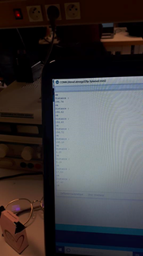 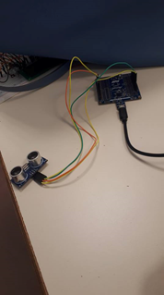

On va maintenant faire un programme qui renvoie un texte ou un entier quand la distance est inférieure à une certaine valeur. Cela permettra de savoir si l’utilisateur est toujours dans son lit ou pas.

Le programme marche correctement avec une valeur entrée « a » qui correspond à la distance entre l’utilisateur au réveil et le réveil en question. Sauf que là, c’est moi qui entre la valeur dans le programme, il faut que ce soit l’utilisateur qui initialise cette valeur car celui-ci peut changer le réveil de place, ou changer de lit par exemple. Dans ces cas, la distance qui sépare le réveil et l’utilisateur sera modifiée. Donc on va initialiser la distance par bluetooth !

J’ai initialisé le bluetooth, on la branche maintenant sur la carte arduino connectée au capteur de distance et on reprend le programme précédent afin de pour modifier « a » sur mon téléphone. Mon programme détecte que le bluetooth est activé mais ne prend pas encore une valeur numérique.

A la séance suivante, on reprend mon programme précédent et on la modifie afin de pouvoir effectuer l’action suivante :

- L’utilisateur du réveil entre dans son téléphone la distance à laquelle il se trouve du réveil.

On utilise le bluetooth, on voudrait essayer avec un slider avec lequel on peut sélectionner une plus ou moins grande valeur qui correspond à une plus ou moins grande distance, avec donc une distance minimale et une distance maximale.

Je commence par initialiser mon bluetooth avec le programme du premier exercice du TD6 de mon cours d’électronique.

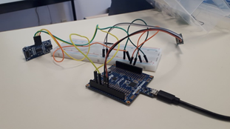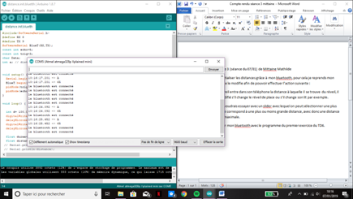

On arrive à avoir la connexion et le signal de mon slider, il faut maintenant modifier le programme pour savoir quoi envoyer à l’ordinateur.

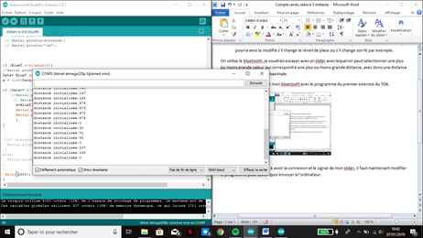

On a réussi à initialiser les distances grâce à un slider qui est compris entre 0 et 500cm, cependant, lorsque l’on arrête de modifier la distance, celle-ci se met automatiquement à 0 après quelques secondes, ce qui est problématique parce qu’on veut une distance qui ne change plus après qu’elle ait été modifiée.

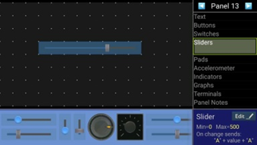

Il y a un problème avec les boucles et les if, parce que tout marche du moment où on envoie le signal, sauf qu’on ne peut pas envoyer un signal tout le temps, le programme doit permettre de « figer » la valeur jusqu’à ce qu’elle soit modifiée de nouveau.

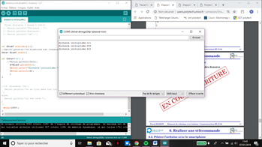

Après 1h de recherche, on a trouvé qu’il suffisait de ne pas mettre de « end value » à mon slider afin de ne pas embrouiller le if Data==A.

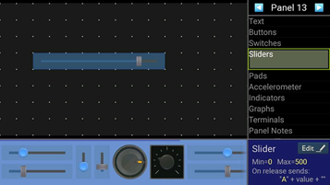

Maintenant que la distance peut être initialisée et que le HC-SR04 envoie un message en fonction de la distance, on va mettre en commun les 2 programmes. Ainsi ce programme permettra d’initialiser la distance à laquelle l’utilisateur se trouve du réveil ET de savoir si l’utilisateur est toujours dans son lit.

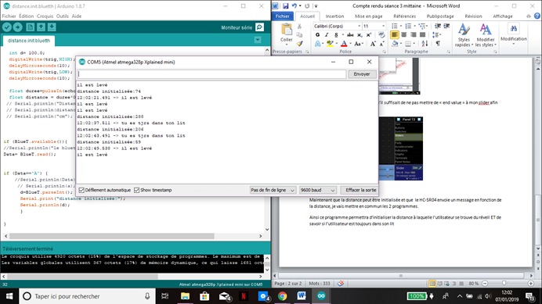

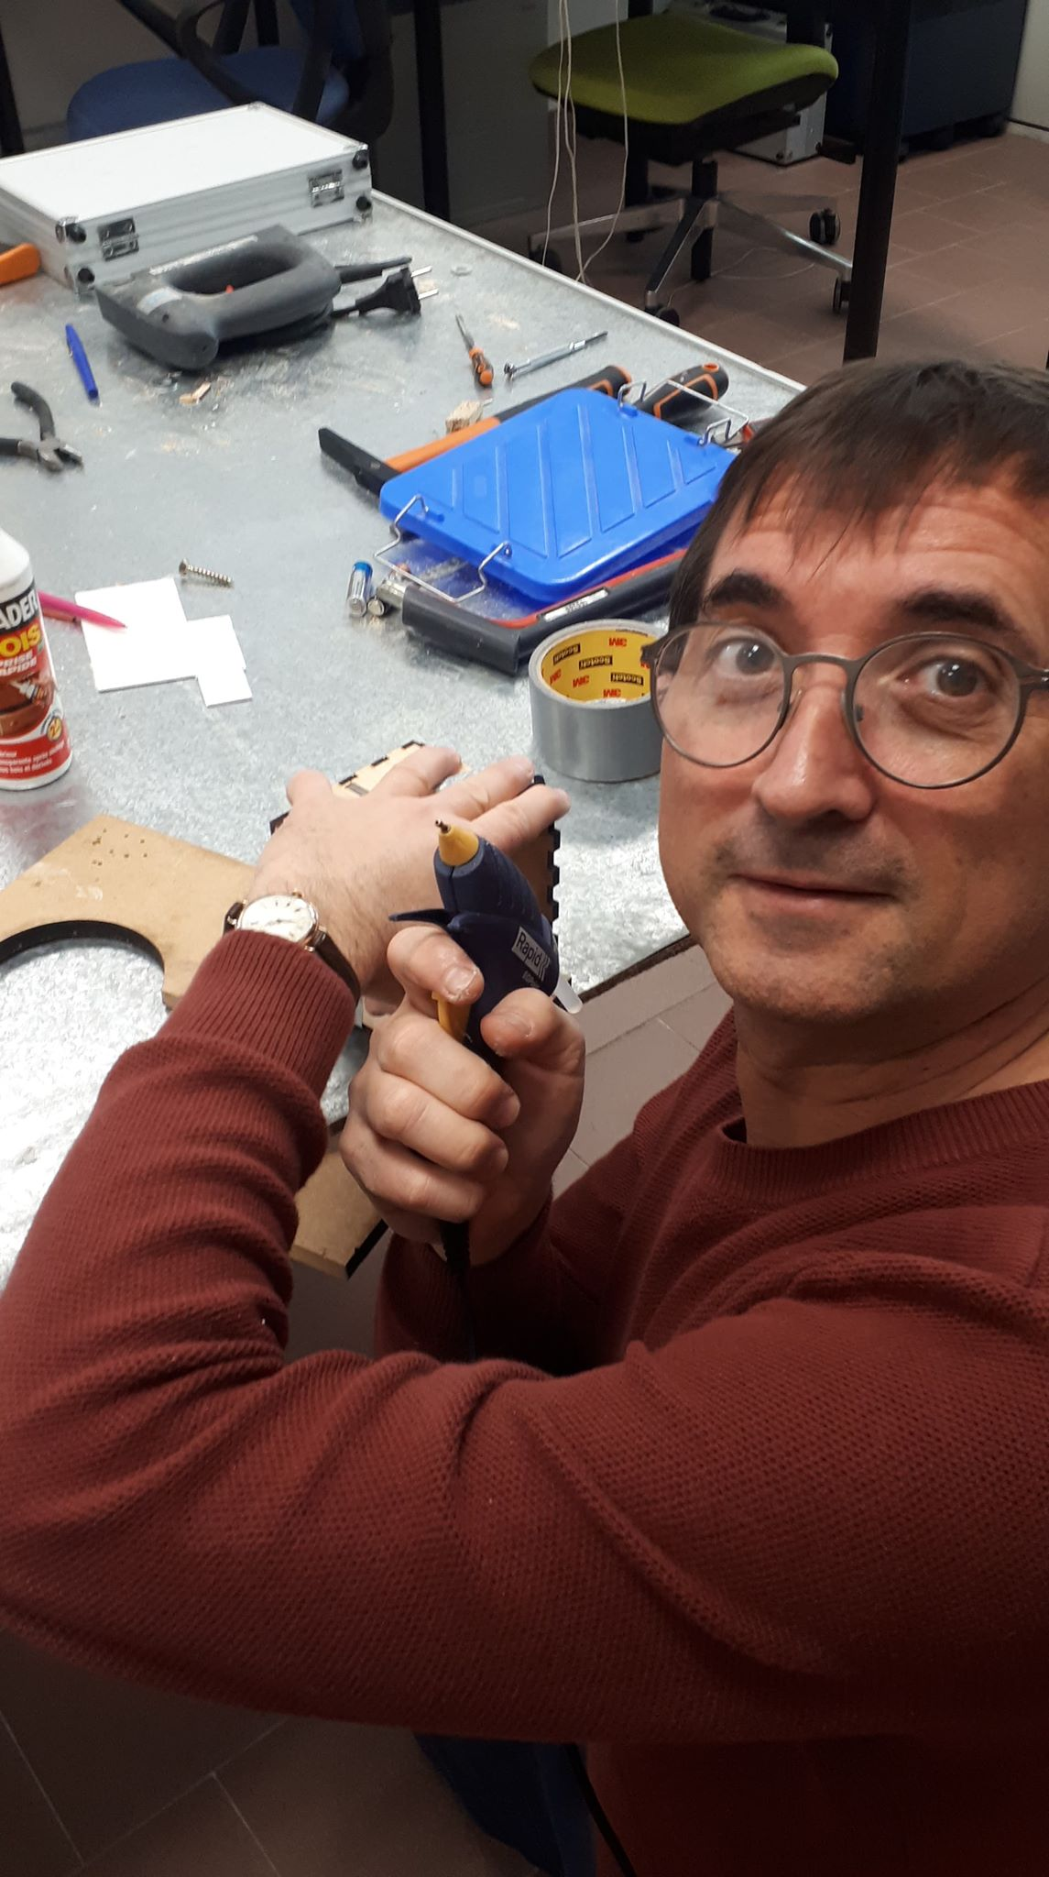 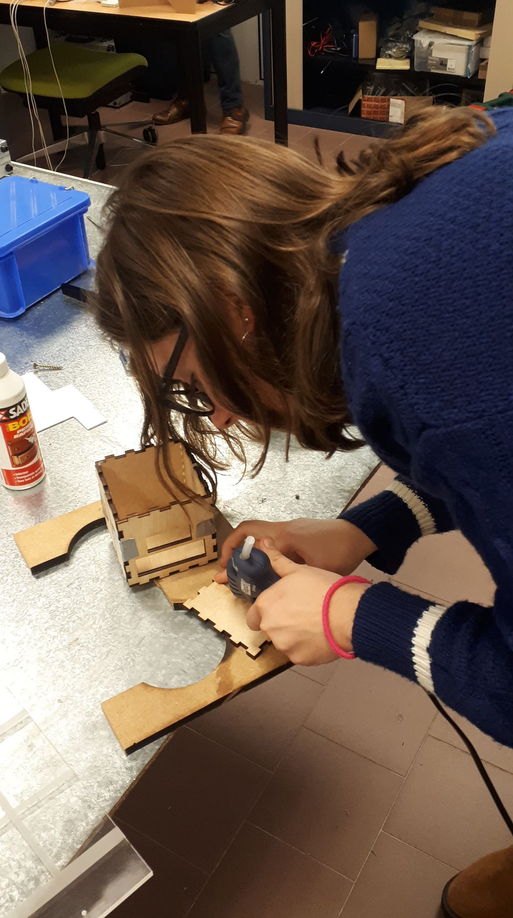

Après le collage, notre boîte ne présente aucun problème:

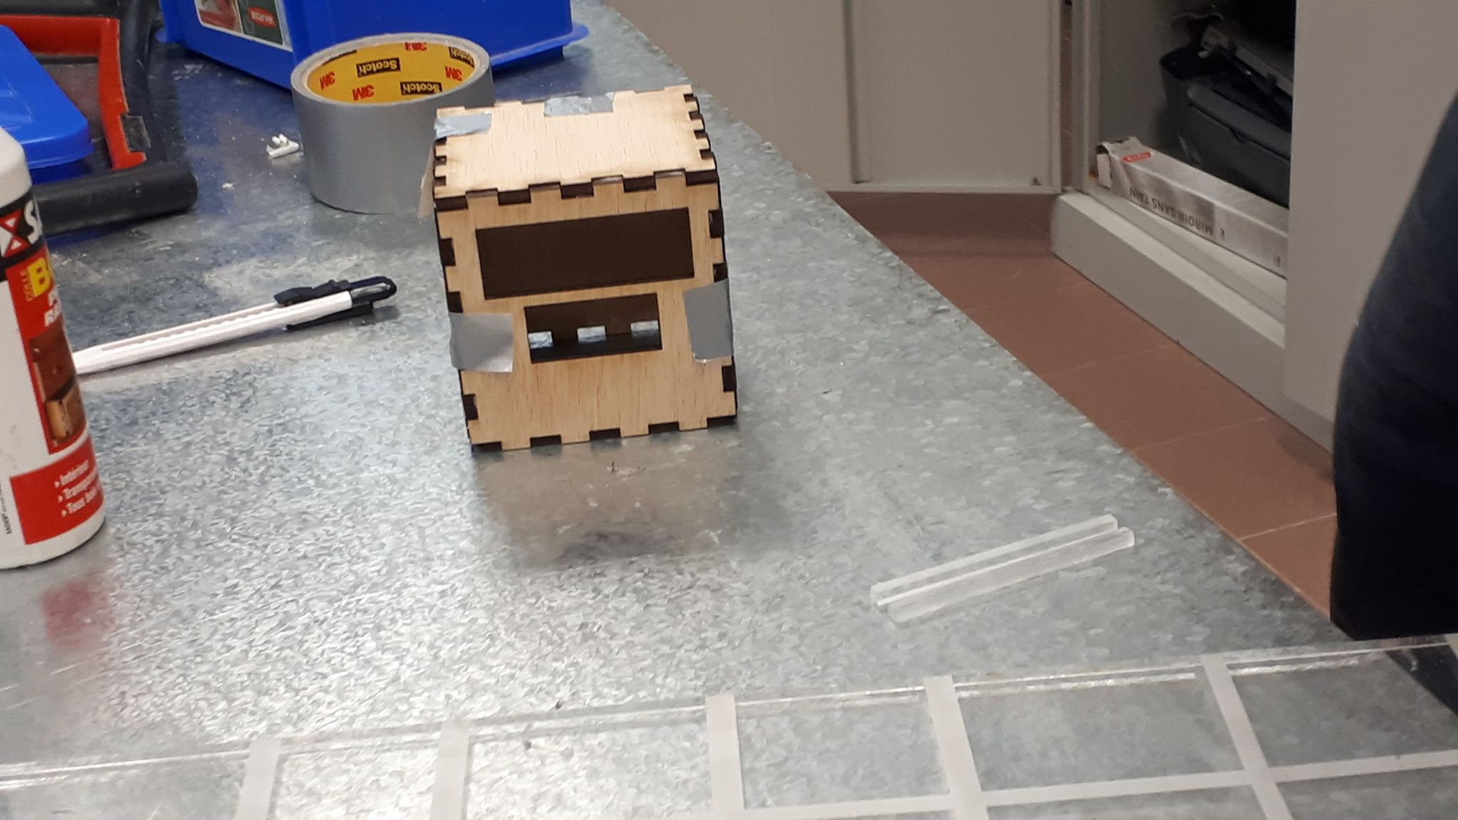

Affichage de l’heure sur l’écran LCD

Nous avons fait deux programmes différents, le premier qui initialise la date et l’heure à l’heure actuelle. Ce programme va envoyer ces informations au module DS1302 puis on ne va plus toucher à ce programme. Le deuxième programme est le programme qui permet de lire l’heure et de l’afficher. Au début de ce programme il va aller chercher l’heure dans le premier programme, puis à partir de cette heure, il va changer l’affichage toutes les secondes (principe d’une horloge). L’heure ne se réinitialise pas à chaque fois qu’on coupe l’alimentation.

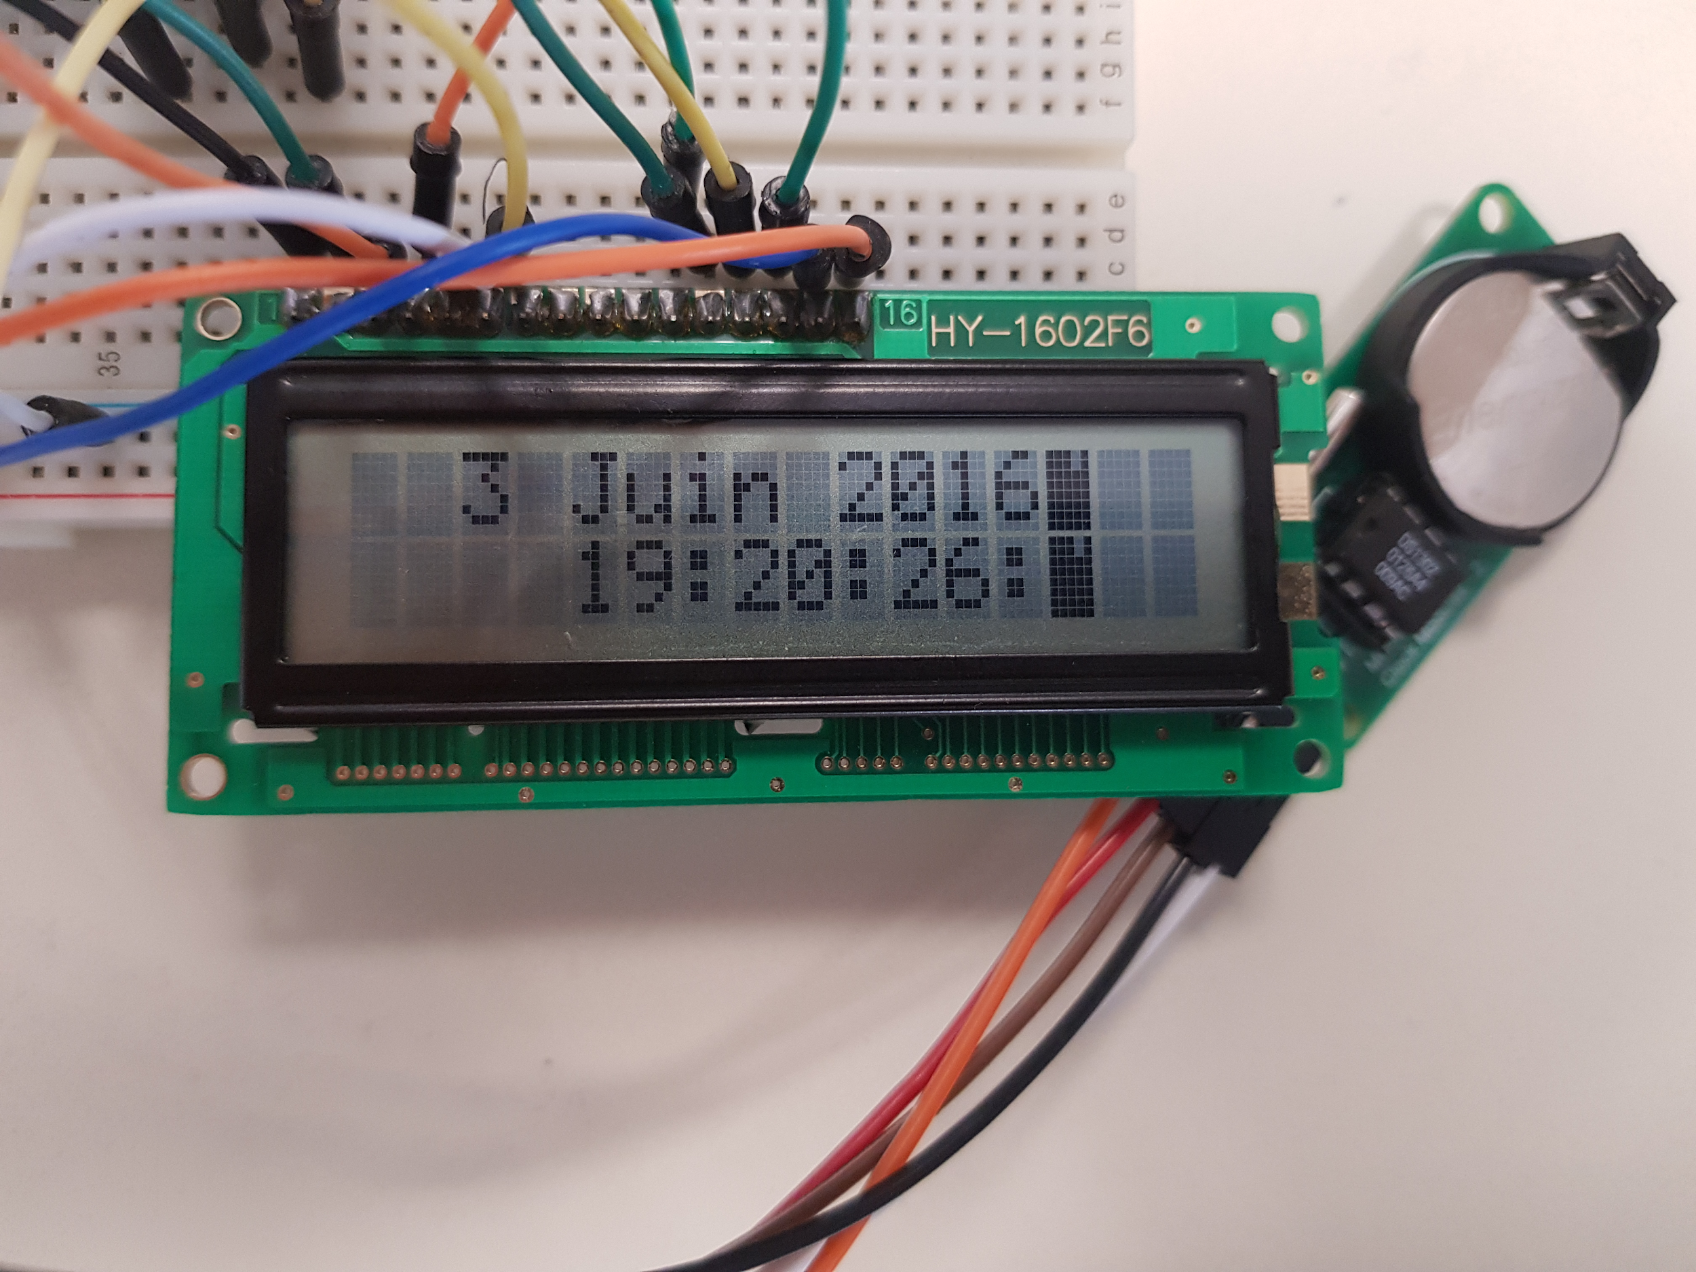

Sonnerie du buzzer à une heure précise

Nous avons essayé de faire sonner un buzzer à une heure précise. Nous avons créé une variable. qui me permet de comparer l’heure actuelle et l’heure inscrite dans la variable. Si elles sont pareilles, on fait sonner le buzzer. Le réveil commence à prendre forme, cependant il nous faut une manière plus facile et accessible pour changer l’heure.

Application smartphone MIT App Inventor

Il était essentiel d’être connecté au réveil d’une certaine façon. On a décidé d’utiliser le module Bluetooth HC06 pour transmettre des ordres à notre réveil. Le réveil est donc dirigé depuis le téléphone. Le programme Bluetooth Electronics utilisé en cours ne nous permettait pas d’envoyer toutes les informations dont on avait besoin. On a donc décidé de créer une application avec App Inventor. Tout d’abord, il fallait “écrire le code” avec un système d'étiquettes qui vont se coller les unes à côté des autres (voir photo ci dessous)

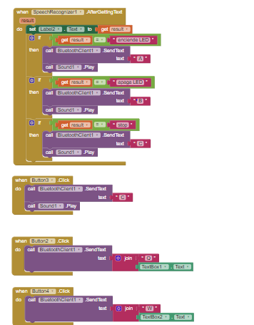

Voici une partie du code, qui permet, par l’assemblage de blocs de créer le comportement de l’application.

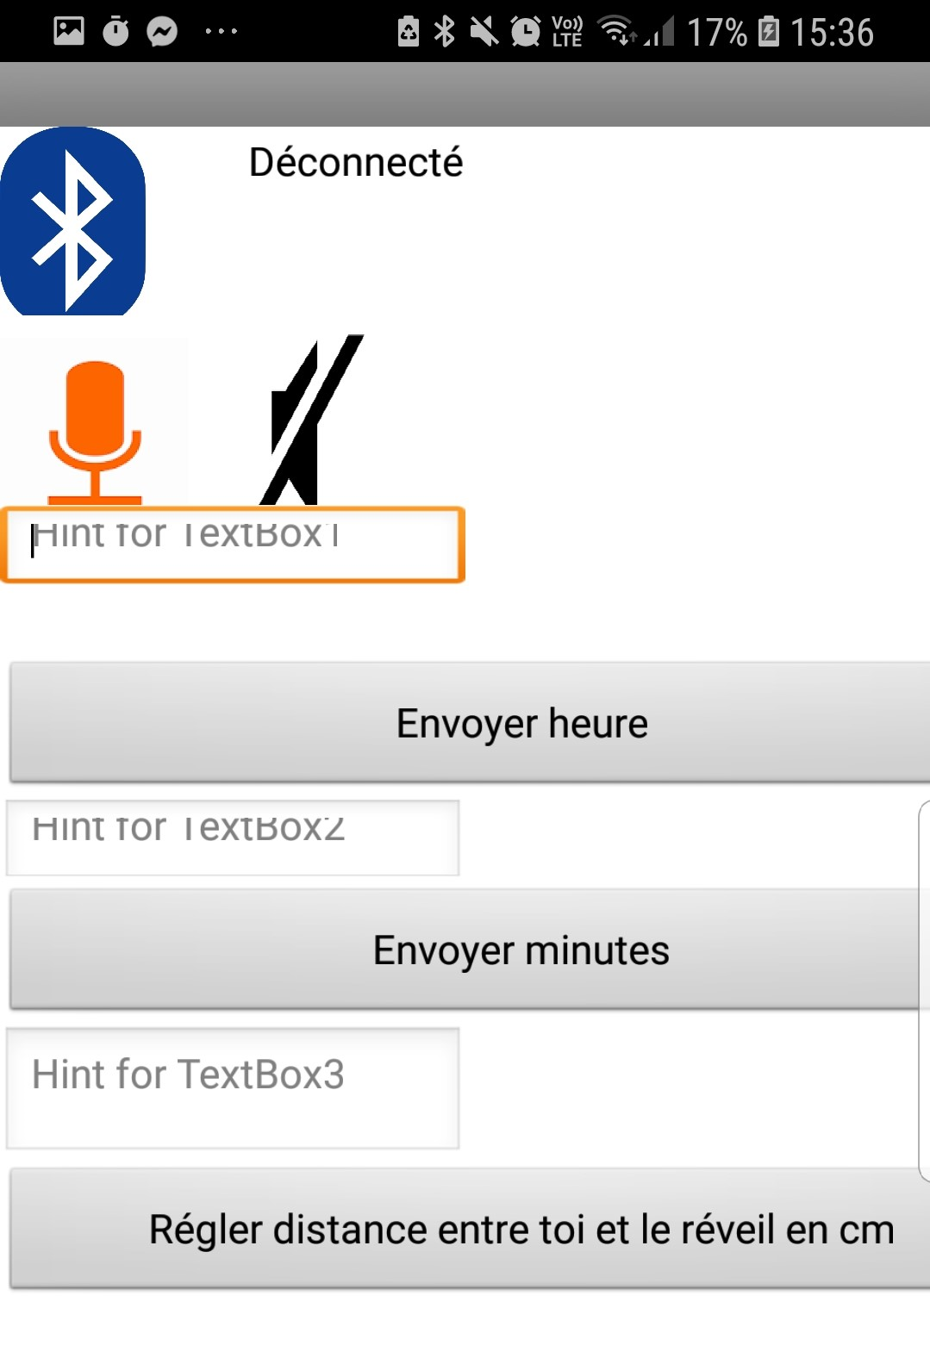

Puis nous avons l’interface graphique, ce à quoi ressemble notre application.

Tout en haut, nous avons rajouté un bouton bluetooth qui nous sert à connecter le téléphone et la carte arduino grâce au module bluetooth. À côté, on a soit le message “connecté” soit le message “déconnecté” qui est affiché.

Le bouton micro permet de lancer la commande vocale et diriger arduino par la voie. On pouvait allumer et éteindre les lumières du réveil. En effet, si on dit “enciende LED” (allume LED en espagnol), l’application envoie la lettre A à la carte arduino et grâce à une boucle conditionnelle on va allumer la LED si on reçoit cette lettre.

Le bouton noir d’à côté nous permet d’arrêter la musique du réveil lorsqu’il est en train de sonner.

La boîte orange sert à programmer l’heure à laquelle on veut faire sonner le réveil puis le bouton d’en dessous à l’envoyer. De même pour la boîte des minutes.

Finalement, la boîte tout en bas permet de régler la distance entre l’utilisateur et le réveil, afin de pouvoir détecter, par des calculs si l’utilisateur est encore dans son lit ou pas.

Différents modules mp3 utilisés pour faire sonner le réveil

Comme dit précédemment, on a commencé par utiliser un buzzer qui faisait sonner le réveil avec la musique de Star Wars en attendant de recevoir le module mp3. Le premier module reçu était le module mp3 VS1053. Le problème c’est qu’on avait besoin d’une carte UNO qu’on n’avait pas encore, et il n’y avait presque pas d’information sur ce module sur Internet. Après avoir été deux semaines en train de comprendre comment il marchait, on a décidé de demander à l’enseignant un module plus facile à utiliser.

Développement de la partie projecteur :

Après avoir fait les programmes, sur les distances, on s’est penché sur le projecteur de notre réveil.

Pour commencer, on a démonté le réveil LCD CLOCK que monsieur Masson m’a donné il y quelques séances.

Le réveil est composé de 2 modules et d’un vidéoprojecteur. On veut pouvoir utiliser le projecteur inclus dans celui-ci mais pour cela, on doit comprendre comment l’information est donnée au projecteur pour que celui-ci puisse afficher l’heure.

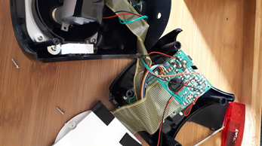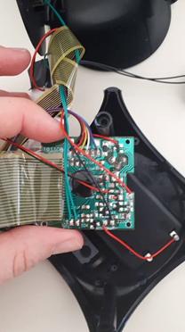

Après avoir regardé une vidéo youtube,<https://www.youtube.com/watch?v=vPuoZOReNVY> on sait maintenant que le projecteur est composé de 2 éléments : une LED et un écran LCD.

On remarque sur cette photo que l’alimentation de la LED est faite grâce aux fils rouge et noir, et que l’information est donnée par le fil jaune est noir, mais comment est –est donnée ?

C’est très difficile de trouver le fonctionnement sur internet d’un projecteur qui ne peut pas se vendre individuellement, on n’a pas trouvé comment l’information arrive par ce fil jaune.

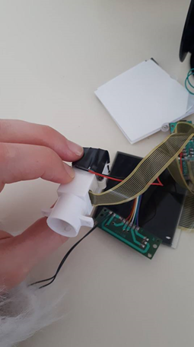

On a donc tenté de trouver un forum ou une autre vidéo afin de pouvoir utiliser ce projecteur.

Après discussion avec le professeur quelques jours plus tard, on en conclut que le temps restant pour faire les projets comparé au temps de commande et de livraison d’un projecteur était trop important. Nous n’aurions pas pu terminer le projet dans les temps et c’était compliqué de trouver un autre projecteur. Nous avons dû abandonner l’idée de projeter l’heure au plafond.

*B. Les problèmes auxquels on a été confrontés, ce qui n’a pas fonctionné*

Dans cette partie, nous allons premièrement vous expliquer tout ce que l’on voulait faire mais qu’on a malheureusement pas fait et ce qu’on a essayé de faire mais n’a finalement pas marché le jour de la présentation.

Voici la partie du cahier des charges que l’on a décidé de ne pas réaliser:

**Fonctionnalités primaires**

On a opté pour ne pas mettre un projecteur, puisqu’on a eu un problème avec le premier projecteur qu’on nous a donné et l’enseignant nous a dit que ça allait être très juste au niveau du temps de recevoir un projecteur et qu’on l’intègre à notre réveil.

**Fonctionnalités secondaires**

Une des premières choses dont on s’est rendu compte qu’allait être compliqué c’est d’allumer la lumière de la chambre quand le réveil sonne. On a pensé que ça serait compliqué d’allumer une lumière de la salle le jour de la présentation, on savait pas dans quelle salle la présentation allait être faite. On a opté pour intégrer des LEDS au réveil, qui est bien plus facile.

On avait aussi pensé à claquer des mains pour allumer la lumière mais ce n’était pas possible car ce qui détectait le son était la reconnaissance vocale de google qu’on a intégré dans notre application et elle ne peut que reconnaître des mots et pas du bruit. On a détourné le problème en disant “Éteint” ou “Allume” LED au lieu de claquer des mains.

Maintenant, nous allons vous exposer ce qui ne marchait pas dans notre programme et essayer d’expliquer brièvement pourquoi.

Un gros problème que l’on a eu tout à la fin du projet a été lié au détecteur de distance et le module mp3. En effet, nous avions un programme qui marchait très bien et selon la distance que l’on choisissait (entre l’utilisateur et le réveil), ça nous affichait dans le moniteur série si l’utilisateur était levé ou dans son lit. Le problème c’est que quand on a branché tout ensemble, le capteur détectait une une première fois si l’utilisateur était bien dans son lit, mais une fois que la musique commençait à sonner, notre programme n’arrivait pas à continuer à faire sonner la musique tout en comparant tous les certains temps la distance pour ainsi l’arrêter ou la laisser sonner. Il y a certainement eu un problème de boucles if, mais malgré toute une après midi de recherche, on a pas réussi à trouver où ça posait problème. Nous avions trop de boucles if qui rendaient le programme complexe.

Le deuxième gros problème est arrivé la veille de la présentation orale. Nous avions crée dans l’application un bouton pour arrêter la musique. Le principe d’utilisation et le code est très simple: quand on appuie sur le bouton, la lettre C va être envoyé par Bluetooth à la carte Arduino puis dans le programme on a écrit un bout de code qui arrête la musique si le moniteur série envoie C. C’est un schéma que l’on a beaucoup utilisé (comme pour allumer ou éteindre la lumière). Cependant, tout marchait, mais le jour d’avant, la musique ne s’arrêtait que rarement et on s’est aperçu que l’application envoyait la lettre C 1 fois sur 4. Nous n’avons pas très bien compris ce problème puisque des fois ça envoie le C et des fois non.

Le dernier soucis qu’on a eu c’est lors de la création de la boîte qui servait de réveil. On a créé la boîte en fonction de la dimension des composants mais on a pas pensé que ce qui prenait le plus de place c’est les fils. Même si au début du week-end qui précédait l’oral on a tout fait rentrer, on a trouvé que c’était risqué de tout mettre dans la boîte le jour de l’oral, qu’un fil se détache et qu’on ne puisse rien présenter.

**IV. Description du projet final**

1. *Cahier des charges et planning à la fin du projet*

Voici ce que notre réveil est capable de faire à la fin de notre projet :

- L’utilisateur programme l’heure de son réveil grâce à son téléphone, connecté au mécanisme par Bluetooth.

- Lorsque le réveil sonne, il s’illumine des couleurs de l’arc en ciel, la lumière s’éteint lorsque l’utilisateur n’est plus dans son lit.

- Le réveil permet de capter grâce à un capteur de distance si l’utilisateur est dans son lit, lorsque c’est l’heure, le réveil sonne et si l’utilisateur n’est pas dans son lit, il n’y a pas de son.

- L’utilisateur, lorsqu’il change le réveil de place, peut réinitialiser la distance à laquelle il se trouve pour que le réveil le détecte correctement.

- Il peut aussi allumer et éteindre la lumière du réveil grâce à une commande vocale

Finalement, nous n’avons pas pu respecter le planning initial à la lettre, ce qui est normal car notre projet final diffère de notre idée de projet initial.

Voici comment nous nous sommes réellement réparties les tâches tout au long de ces 3 mois.

|  |  |  |
| --- | --- | --- |
| **N° de séance** | **Taches de Mathilde** | **Taches de Elena** |
| 1 | Répartition des tâches, planning, cahier des charges | recherche sur la bibliographie de l'art, début du programme pour afficher l'heure sur un écran LCD |
| 2 | détection de la distance avec HC-SR04+ | programme pour faire sonner le buzzer à l'heure |
| 3 | connection bluetooth et détection de la distance | module bluetooth et application MIT+ commande vocale |
| 4 | prédéfinition des fonctions et projecteur | relation avec buzzer + allumer/éteindre lumière et son |
| 5 | absente | relation programmation heure + sonne le buzzer |
| 6 | module mp3 + programme pour gerer la musique | mp3 + écran LCD + sonne à l'heure |
| 7 | modélisation de la boite + relation entre 2 applications bluetooth | bande de LED + slidder MIT |

*B. Vision globale du projet*

MONTAGE FINAL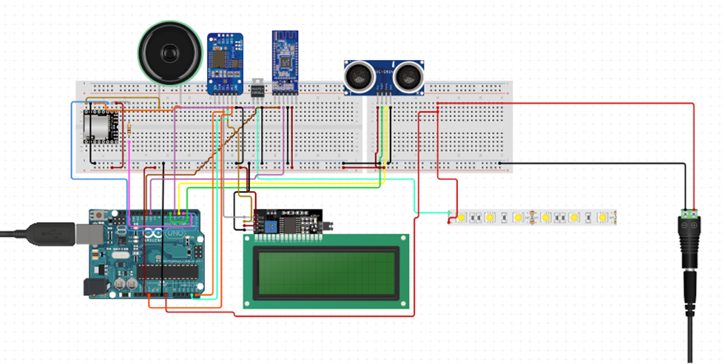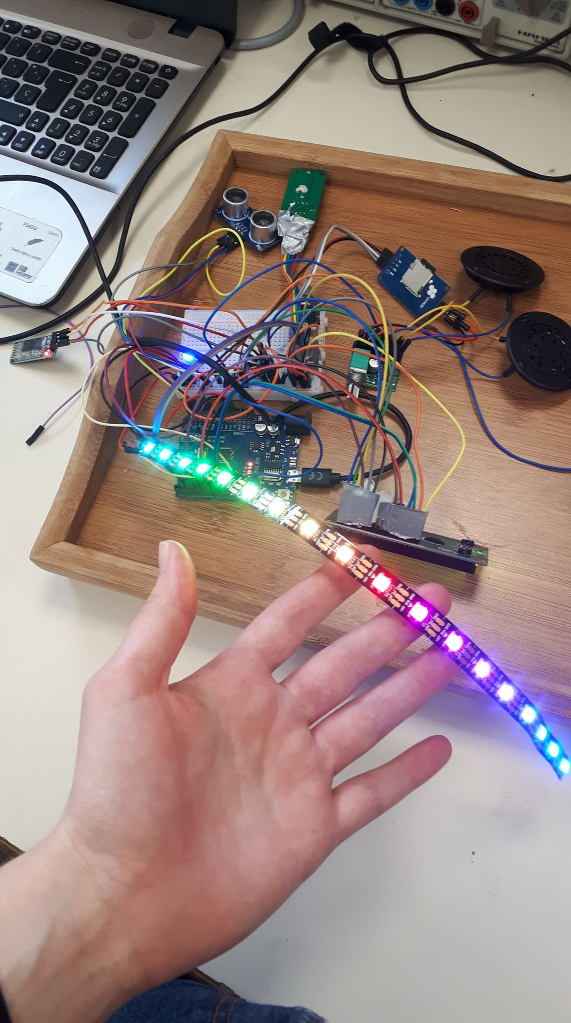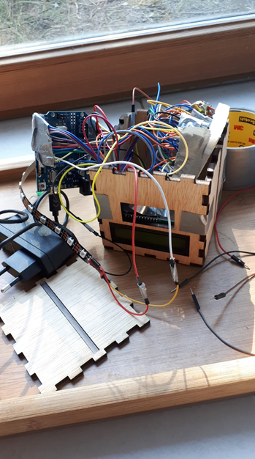

Voici un aperçu de notre montage et à quoi ressemble le câblage:

*C. Si on avait eu 9 mois de plus*

Si on avait encore 9 mois, on aurait premièrement mieux organisé notre programme. En effet, on a un seul programme où on a collé tous les bouts de programme, ce qui fait que le programme ne soit pas très facile à lire. On devrait le diviser en petits programmes puis les rattacher au programme principal.

Deuxièmement, on aurait acheté un projecteur, qui nous permettrait de programmer l’heure au plafond, ce qui est plus agréable qu’afficher l’heure sur un petit écran jaune et allumer la lumière de la salle.

Ce qui aurait aussi été faisable, c’est d’intégrer une voie qui nous lit l’heure à voix haute. On aurait juste dû s’enregistrer nous mêmes en disant les chiffres de 1 à 60 et faire des boucles if qui font sonner des fichiers audios en dépendant de l’heure qu’il est et aussi de rajouter un commentaire personnalisé du style “ça va t’es large” ou par exemple programmer qui, tous les mardi à 7h40 nous dise “dépêche toi, t’as Mme Ribault à 8h!”.

Nous aimerions aussi que, une fois le réveil programmé à une certaine heure, la carte arduino envoie un message (par mail par exemple ou à l’application) pour nous informer de l’heure idéale à laquelle on devrait se coucher et éviter d’avoir des nuits de 5h!

**V. Conclusion**

Pour conclure ce rapport, nous pouvons dire que ce projet a été difficile à finir pour nous, bien qu’il ai été très enrichissant.

Nous avons respecté une grande partie du cahier des charges initial, et nous sommes fières d’avoir même pu rajouter des fonctionnalités comme la commande vocale par exemple.

Notre projet permet de répondre à notre problématique : le réveil peut garantir à l’utilisateur de le lever de son lit avec certitude. Donc nous considérons que c’est une réussite, même si il y a eu de nombreux problèmes concernant presque toutes les fonctionnalités du réveil.

Nous pensons que ce réveil peut permettre aux personnes d’avoir un réveil avec une efficacité plus grande que d’autres réveil, car les utilisateurs sont obligés de se lever, ce qui est rassurant pour les “clients”.

Nous aurions aimé que le temps de projet soit plus long, afin d’arriver à nos fins et de pouvoir remplir tout le cahier des charges initial et aussi d’inclure toutes les nouvelles fonctionnalités. Mais nous sommes en grande partie satisfaites de ce que nous avons pu rendre à notre professeur Monsieur Masson, qui nous a beaucoup aidé lors du développement de notre projet.

**VI. Bibliographie**

pour quelques montages et une représentation du programme final : <https://www.circuito.io/app?components=512,11021>

pour l’application MIT : <http://ai2.appinventor.mit.edu/?locale=en#5974178344337408>

pour le module mp3: <https://www.carnetdumaker.net/articles/utiliser-un-lecteur-serie-de-fichiers-mp3-avec-une-carte-arduino-genuino/>

pour le module DS1302 (l’heure) : <https://playground.arduino.cc/Main/DS1302RTC>

<http://forum.arduino.cc/index.php?topic=159045.0>

le lien de notre Github:

<https://github.com/MittaineRios/Projet-Arduino>